练 习 题 报 告

课程名称 计算机图形学
项目名称 Phong光照模型（2）
学 院 计算机与软件学院
专 业 计算机科学与技术（创新班）
指导教师 周虹
报 告 人 何泽锋 学号 2022150221

- 练习目的
- 了解OpenGL中基本的光照模型
- 掌握OpenGL中实现基于片元的光照计算（Phong着色）

二．练习完成过程及主要代码说明
一、在Trimesh.cpp中完善computeTriangleNormals()和computeVertexNormals()，接着在main.cpp中完善bindObjectAndData()
（1）完善computeTriangleNormals()
根据每个面片的顶点求面的法向量，具体计算方式为使用三角形的三个顶点获得两个向量，然后使用向量的叉乘得到面的法向量，需要注意向量叉乘的顺序，获得的法向量应该是由面内向面外。将法向量归一化之后存入存储数组
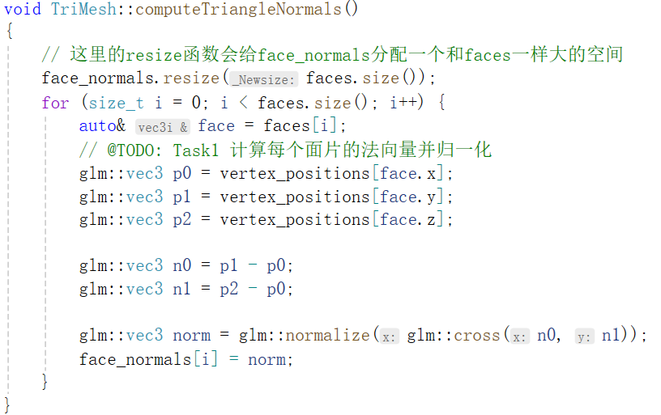
图1 computeTriangleNormals()函数计算面片法向量
（2）完善computeVertexNormals()
根据上方的computeTriangleNormals()函数可以得到每个面片的法向量，每个法向量都会作用在顶点上，因此将一个顶点构成的各个面片的法向量相加即可得到该顶点的法向量，然后归一化即可。
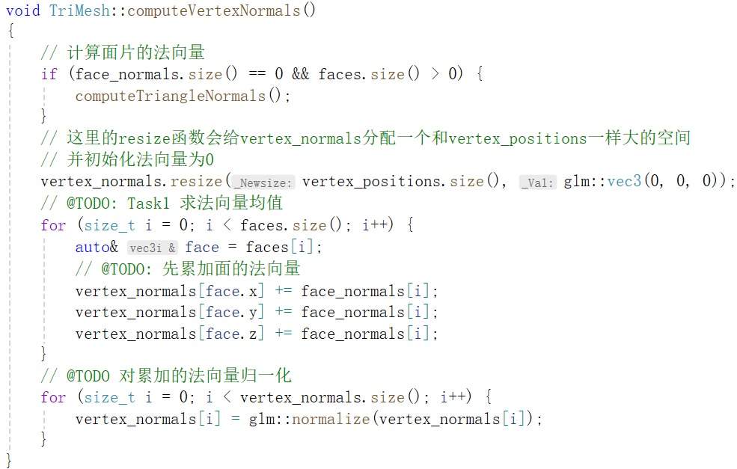
图2 computeVertexNormals()函数计算顶点法向量
（3）完善bindObjectAndData()
该函数需要补充的主要是从顶点着色器中初始化顶点的法向量，根据前面vPosition的构建方式，可以得到如下的初始化式子。BUFFER_OFFSET是从缓冲中读取对应数据的偏移量，缓存时按照顶点坐标、顶点颜色、顶点法向量的顺序存储的，前两项需要的大小相加的结果就是顶点法向量取值的偏移量。
图3 从顶点着色器中初始化顶点的法向量
二、在fshader.glsl中完善main()
主要需要补充三个部分：
（1）计算N、V、L、R四个归一化向量，其中N是面的法向量，V是相机看向点的向量，L是光源向量，R是光源反射向量。计算得到的结果需要归一化
（2）计算漫反射系数alpha和漫反射分量I_{d}，根据公式计算即可
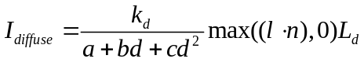
（3）计算高光系数beta和镜面反射分量I_{s}，同样代入公式即可

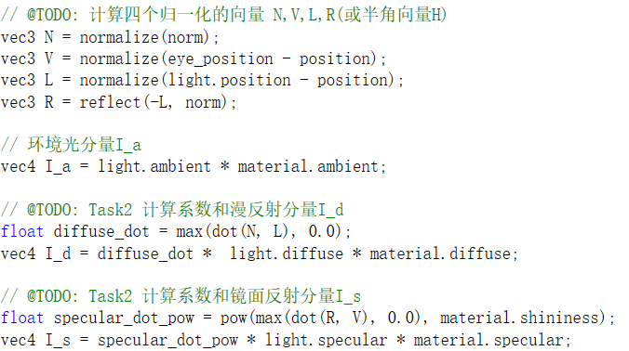
图4 获得各个向量以及反射系数、反射分量
三、在main.cpp中init()函数里改变材质参数
参考网站中的数据可以调整得到不同的材质，此处举例GOLD和SILVER材质
（1）GOLD材质及其参数
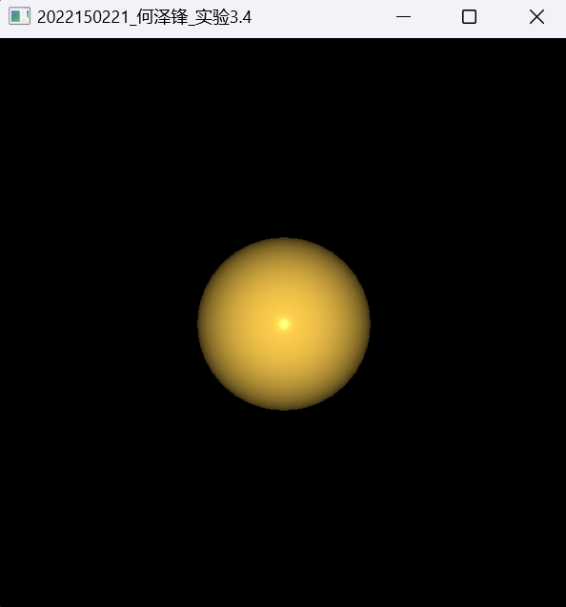
图5 GOLD材质展示
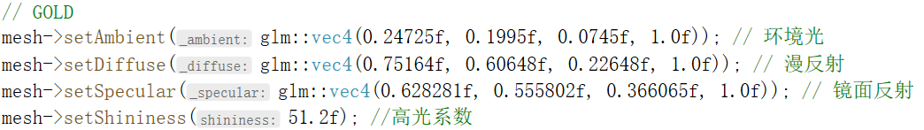
图6 GOLD材质参数
（2）SILVER材质及其参数
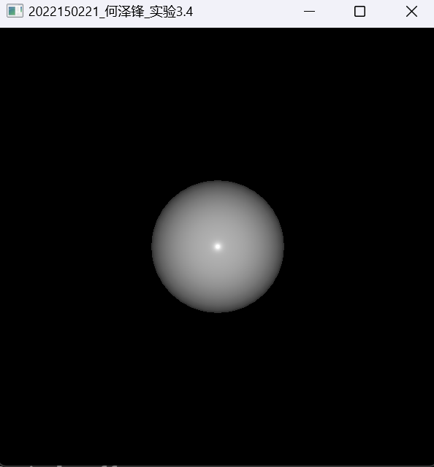
图7 SILVER材质展示
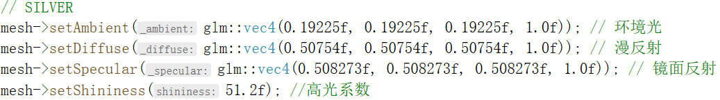
图8 SILVER材质参数
四、在main.cpp中mainWindow_key_callback ()函数完善键盘交互
代码中已经实现键盘1、2、3增加和减少环境反射此处补充漫反射、镜面反射以及高光指数
（1）漫反射
使用键盘4、5、6实现漫反射系数的增加和减少（+shift键），分别控制漫反射r、g、b三个通道的系数
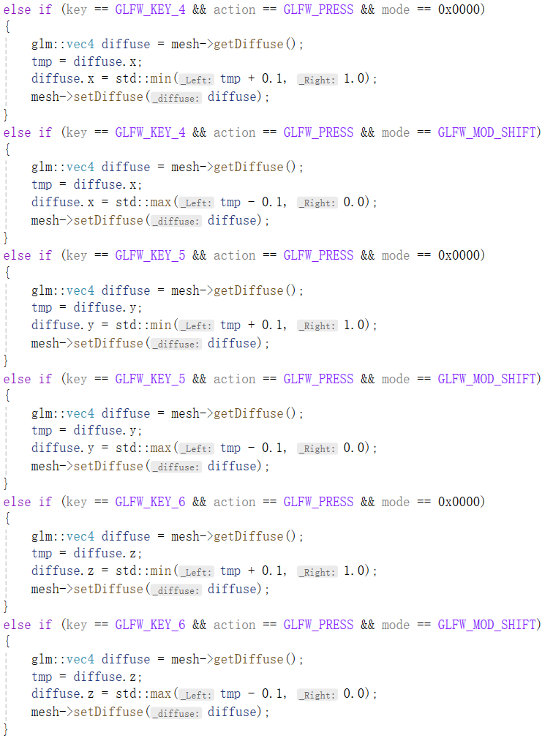
图9 键盘4-6修改漫反射系数
（2）使用键盘7、8、9实现镜面反射系数的增加和减少（+shift键），分别控制镜面反射r、g、b三个通道的系数
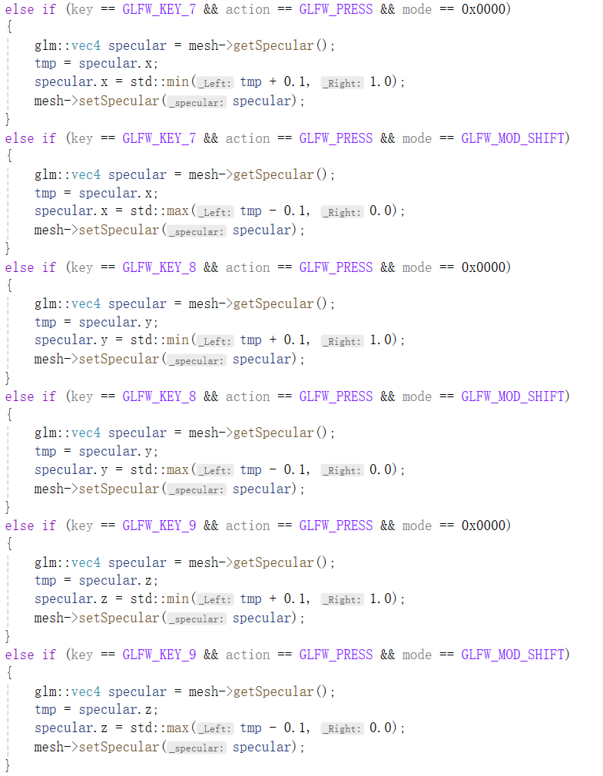
图10 键盘7-9修改镜面反射系数
（3）使用键盘0控制高光指数的增加和减少（+shift键）
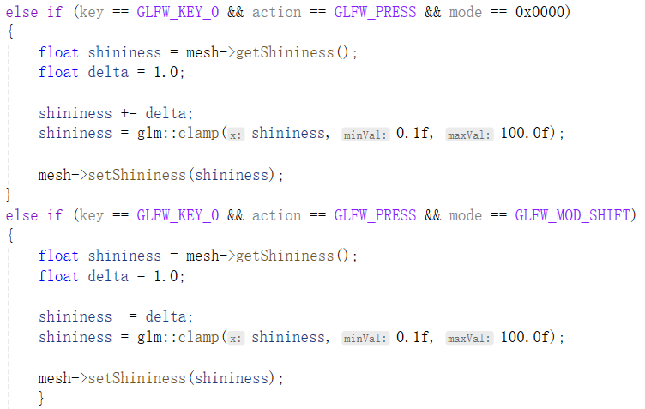
图11 键盘0修改高光指数
五、效果展示：
（1）对比片元着色与顶点着色区别：
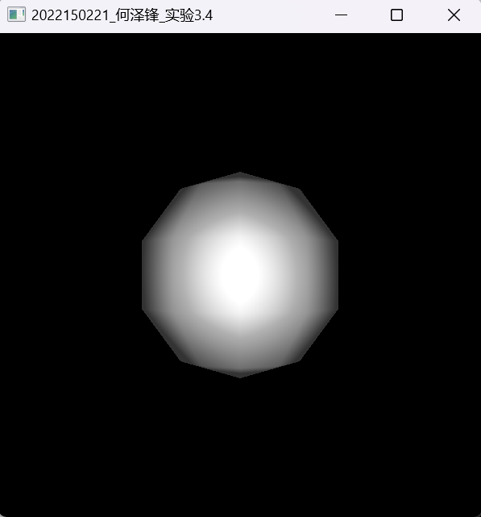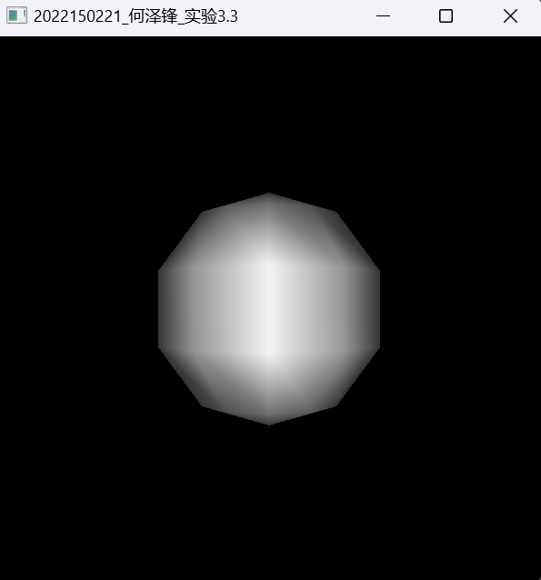
图12 片元着色与顶点着色
（1）展示不同颜色的环境光：以下分别为增加R、G、B通道的环境光变化
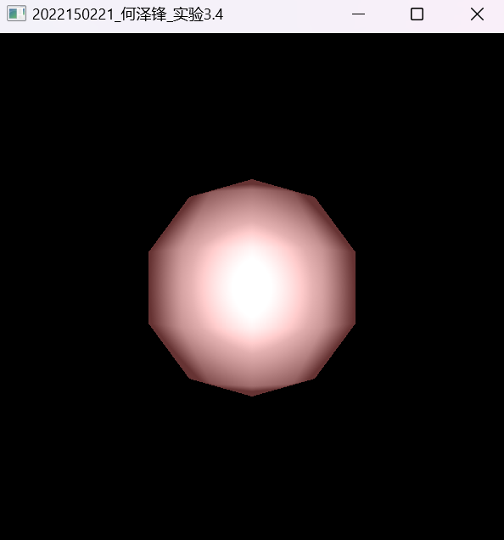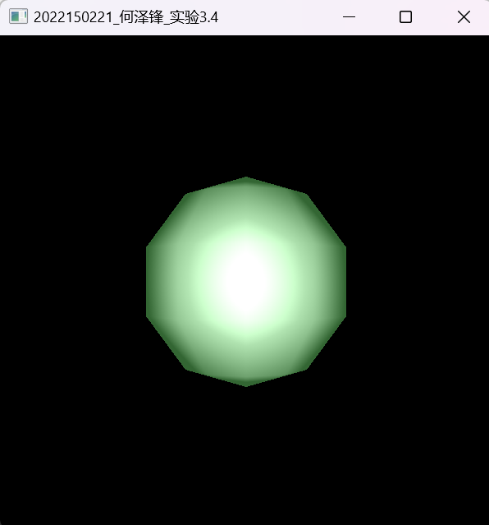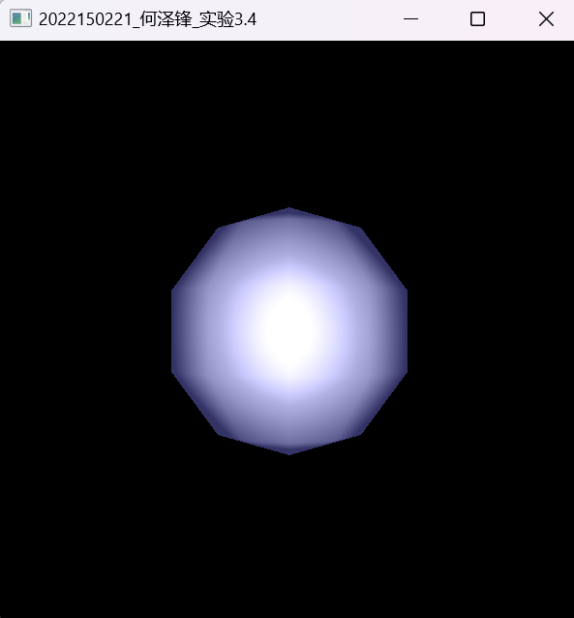
图13 分别增加R、G、B通道的环境光
（2）展示不同颜色的漫反射：以下分别为增加R、G、B通道的慢反射变化
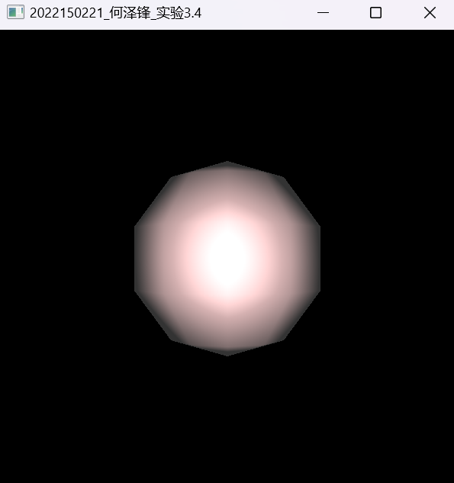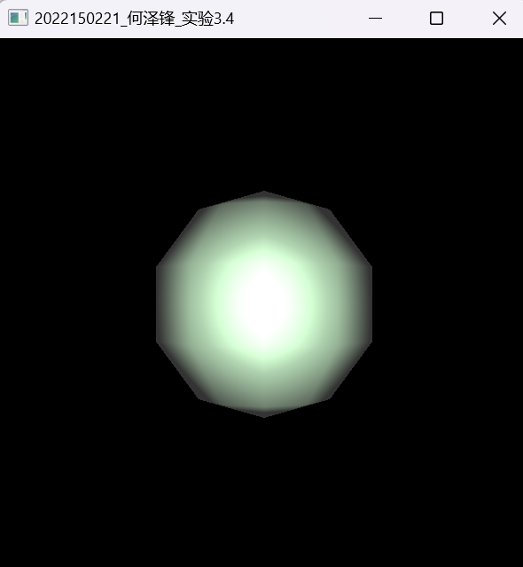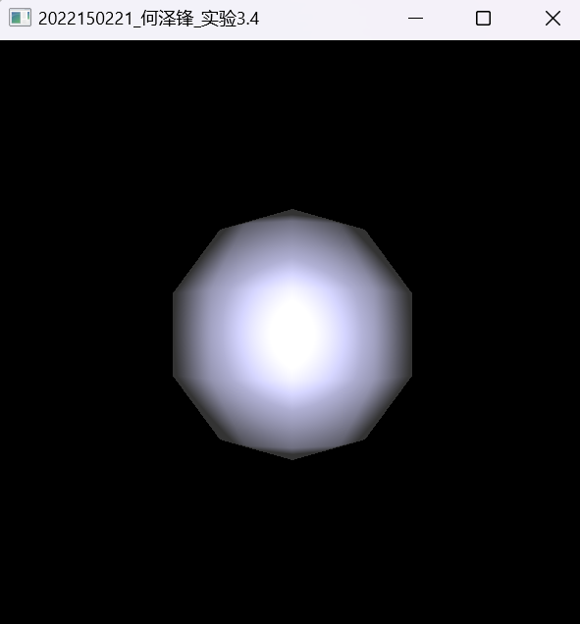
图14 分别增加R、G、B通道的漫反射系数
（3）展示不同颜色的镜面反射：以下分别为增加R、G、B通道的镜面反射变化
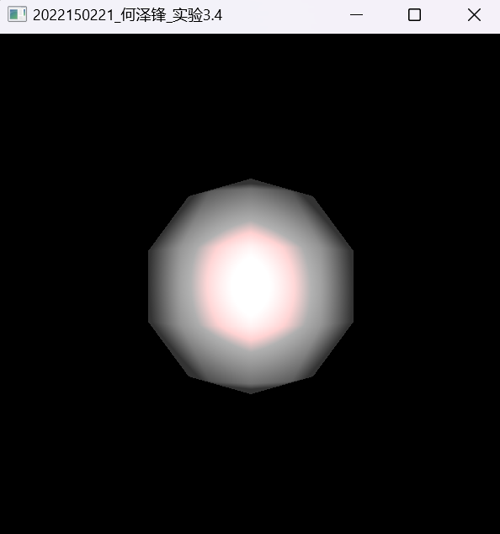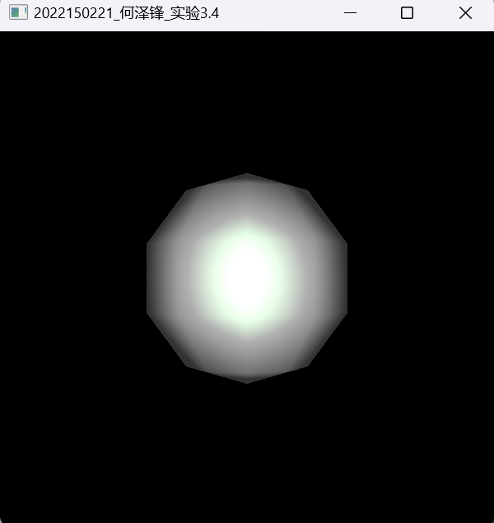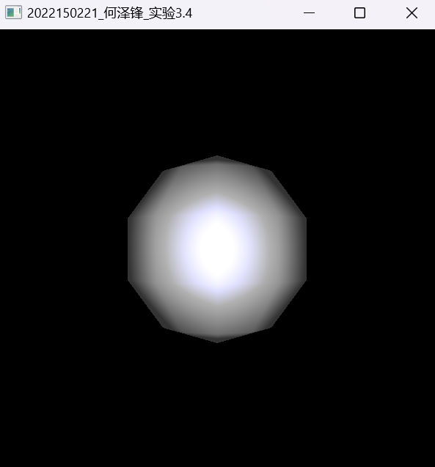
图15 分别增加R、G、B通道的镜面反射系数
（4）展示高光指数变化
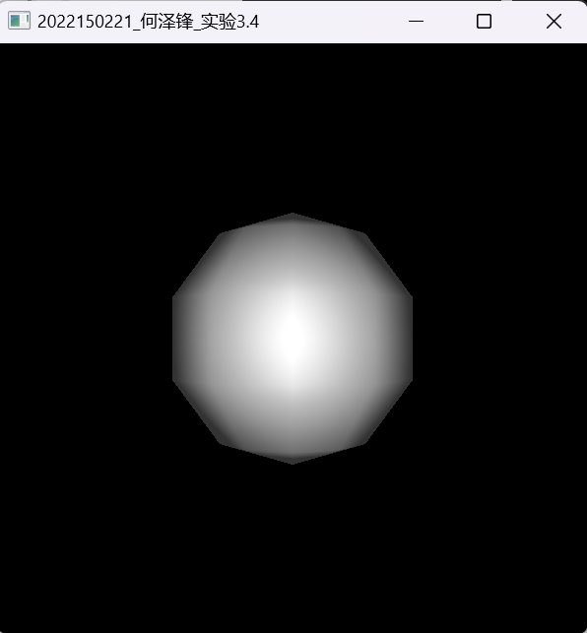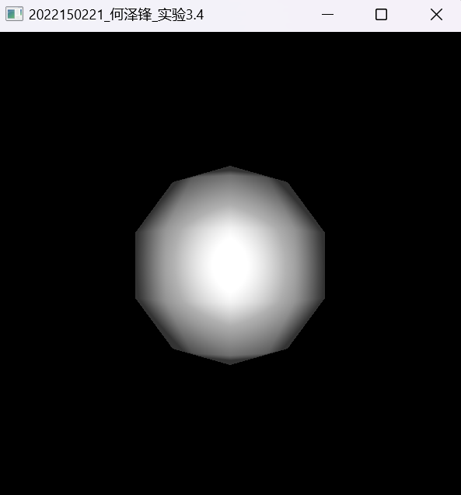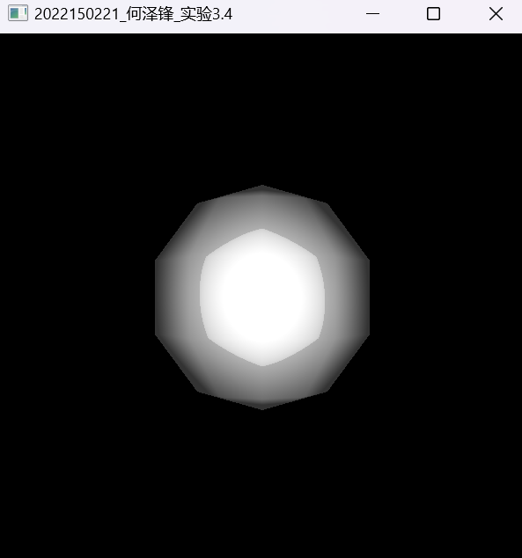
图16 减少和增加光源指数
（5）鼠标移动光源
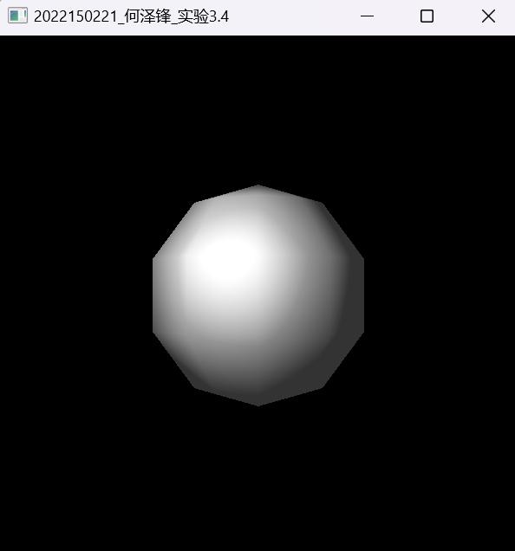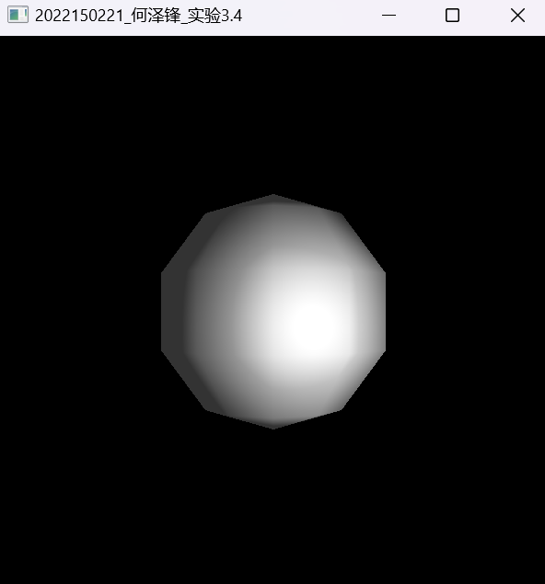
图17 鼠标控制不同光源位置
（6）结合各种反射变化以及转动的模型：
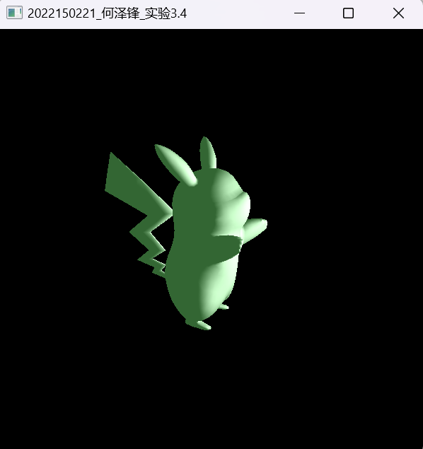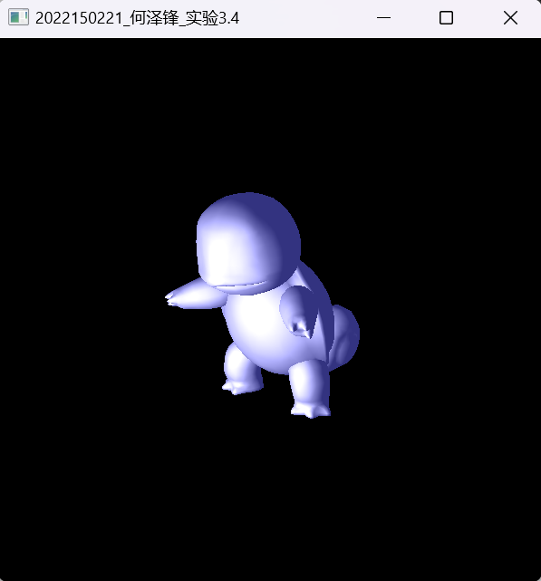
图18 不同模型在各种反射下的展示图

